湖师大贴吧数据分析
数据形态
我们爬贴吧数据取得了：tieba_data(发帖人-内容-时间), chat_data(两个人之间聊天的次数)
Tieba_data:(column: 发帖人-内容-时间)
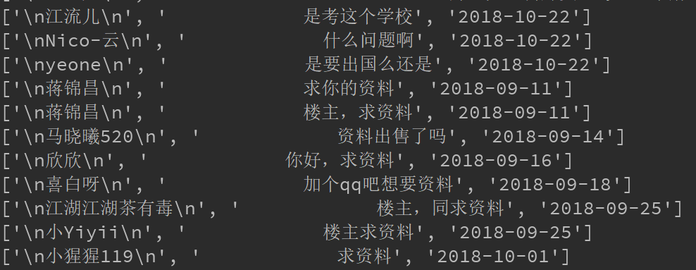
通过tieba_data可以进行定义的关键词及词频高的热词的情感、发帖人、时间分析

首先我们定义关键词，去看看关键词在学生中的数据情况：
首先定义关键字“工作”和“学习”的言论情绪分数(0-10分)分析
工作
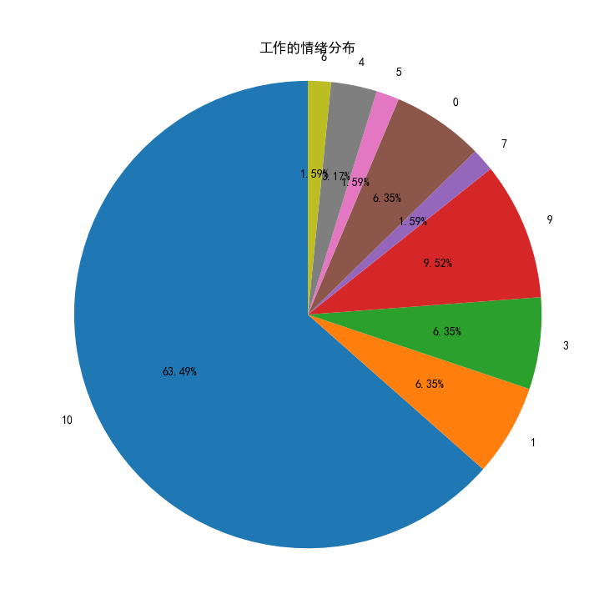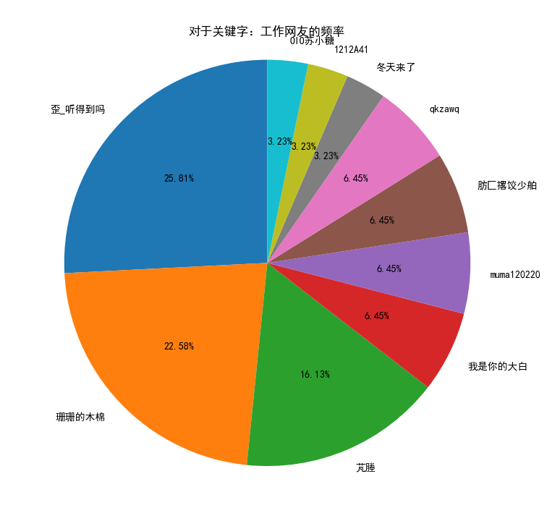
工作的整体情绪还是比较高，同学们对于工作还是很友好（10分+9分一共占比超过75%）在发帖的作者里，主要发言集中在三位同学身上，我认为是三个大佬~
对于关键词“工作”在过去一年里出现的频率：

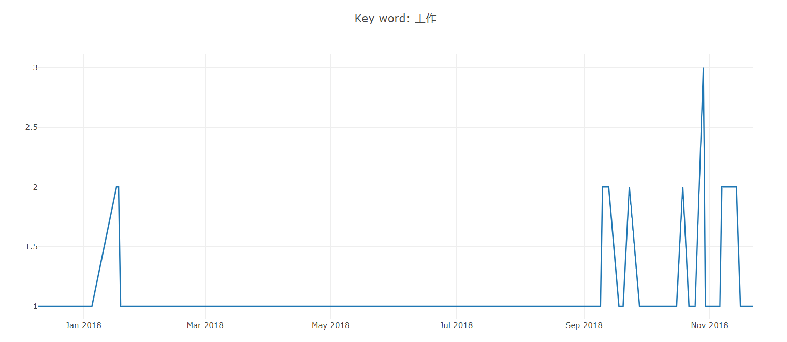
由图片可以看出，在九月起到年底，工作的讨论要比平常多，我认为是秋招在这段时间进行

学习
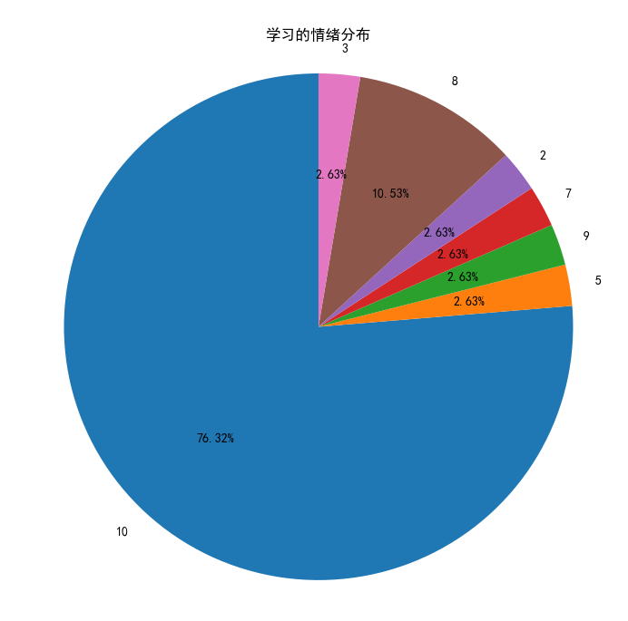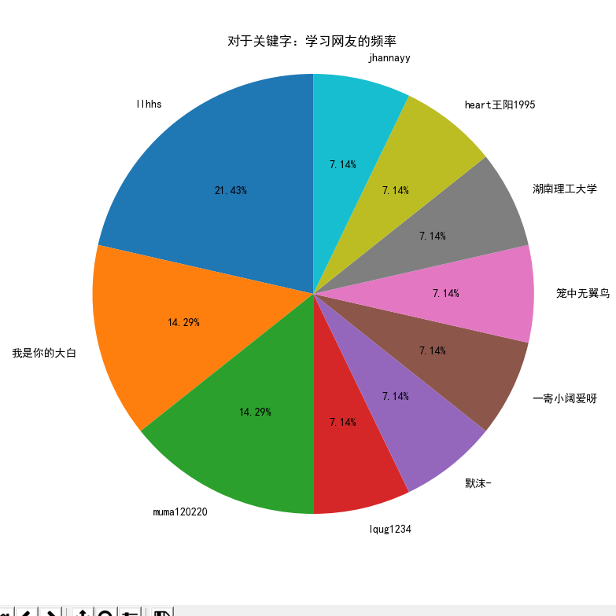
分析出讨论“学习”的情绪要比讨论“工作”时要好一些，约20%（整体分数）
“工作”的讨论比较集中在部分网友中（前3位占了65%）而“学习”的讨论相比工作而言要均匀分散一些，（前3位占50%）可能是本身讨论“学习”的次数就比“工作”多。
“学习”在过去一年出现的时间：
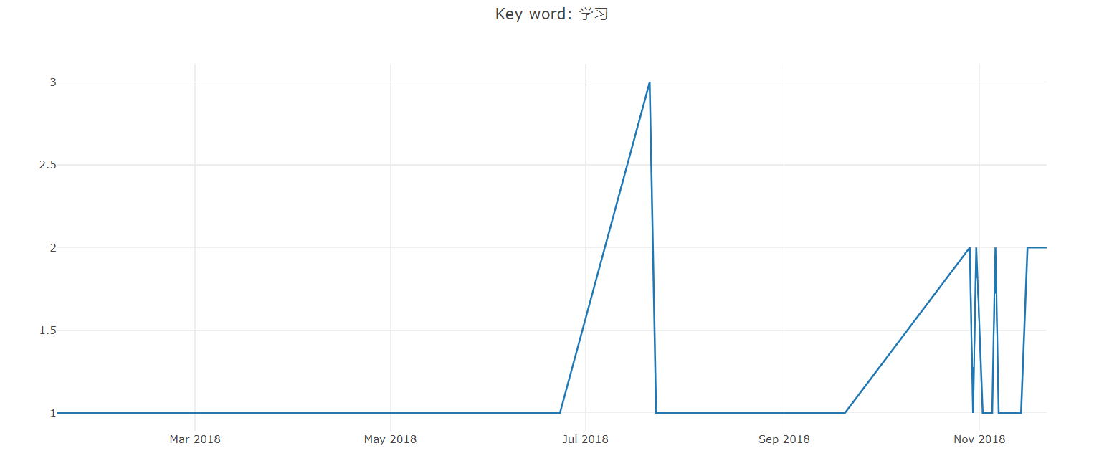
在暑假和9 10 11月学生们讨论学习比平时多，可能原因是暑假同学们想准备考研的事情，而9 10 11月是考研的紧张复习阶段，因为12月21日就要考研了嘛。

对于“工作”、“创业”、“考研”人们讨论|“语文”“数学”“英语”人们讨论
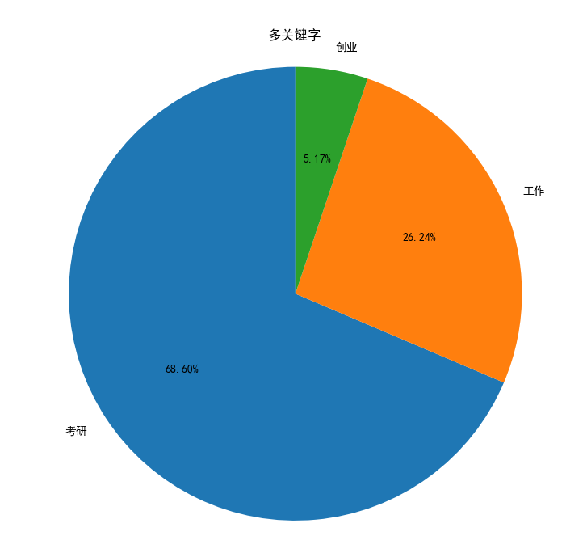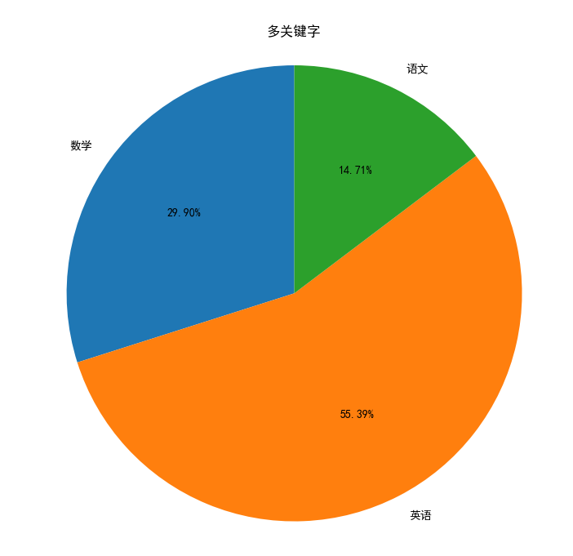
在考研，工作和创业上，学生的言论导向十分明显，考研以68.6%的占比稳占第一，学生中考研的比例远大于工作，工作又远大于创业。
在语文数学英语上，学生更加喜欢英语，其次是数学，再是语文（为啥？？？有大佬知道原因么？）

现在我们分析一下出现最多的词(热词)
我们用所有词做一个词云，首先得到统计词频的数据：
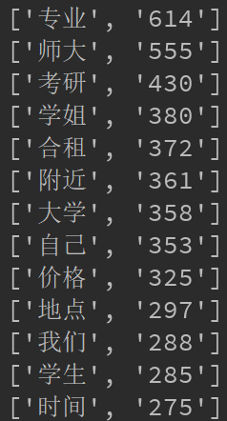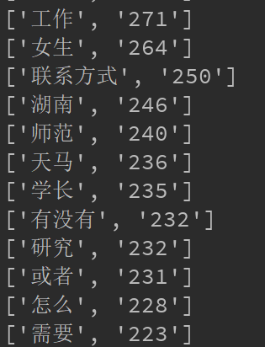

得出词云的图：

词与词的关系数据
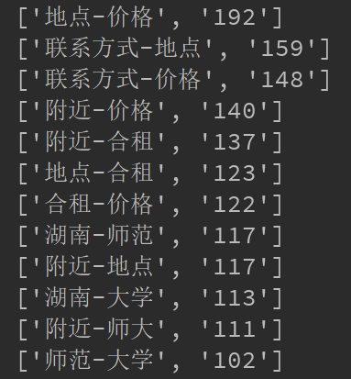

关系图（靠得越近关系越好）：
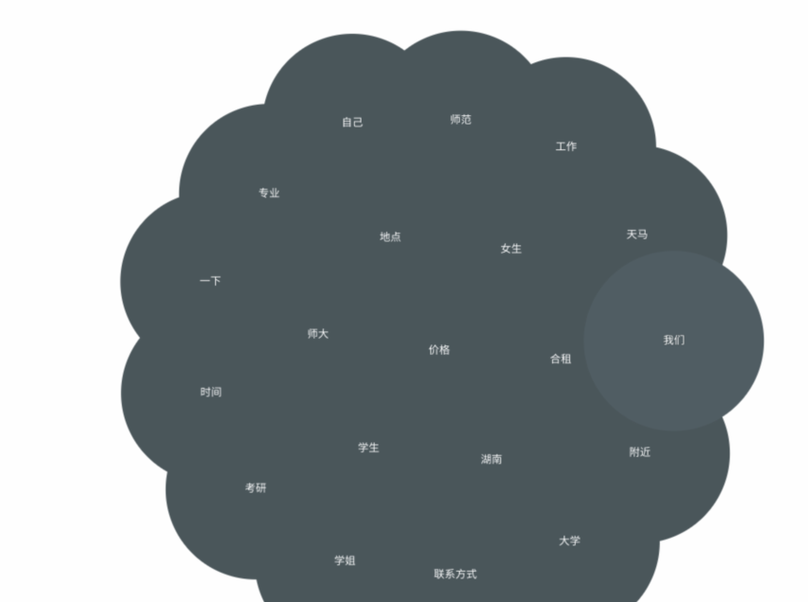

而我们的数据表明，最热的20个词是：（数据格式[词语, 出现次数]）
('专业', 614), ('师大', 555), ('考研', 430), ('学姐', 380),
('合租', 372), ('附近', 361), ('大学', 358), ('自己', 353),
('价格', 325), ('地点', 297), ('我们', 288), ('学生', 285),
('时间', 275), ('一下', 271), ('工作', 271), ('女生', 264),
('联系方式', 250), ('湖南', 246), ('师范', 240), ('天马', 236).
我们像分析关键词属性一样，分析一下top5的热词：
专业
情绪分析和发帖频率
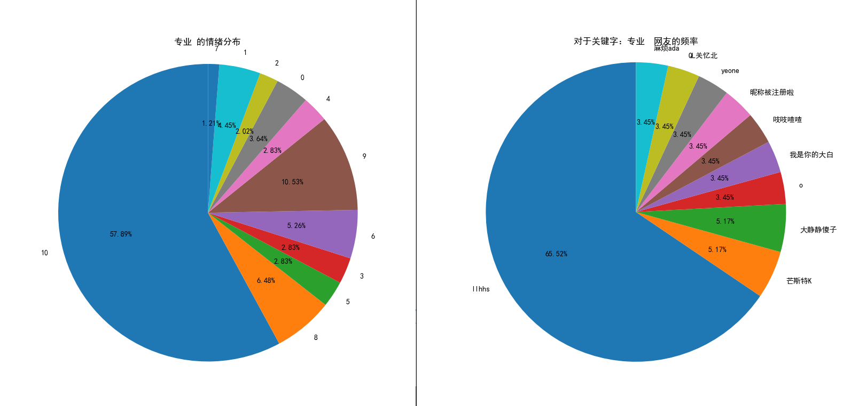
在“专业”里大部分言论的情绪还是挺高的，在发帖人的分析里，我们发现大部分(65.2%)都来自一个人的发言，这位同学可能是一位在贴吧乐于助人的模范，或者有可能是发广告的。（我们应该更加希望他是模范学长or学姐）
时间轴
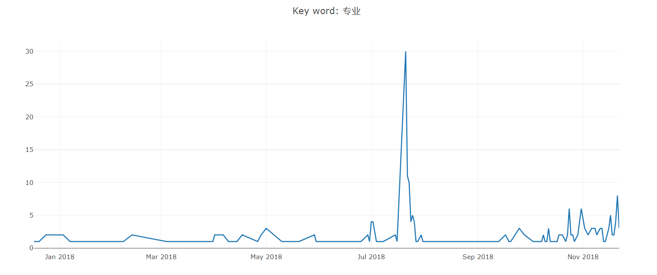
在时间上来看暑假寒假期间同学们讨论的非常多，暑假期间可能和新生入学有关，大量的萌新想了解自己的专业到底是什么，寒假前可能和有些同学想转专业有关。
师大
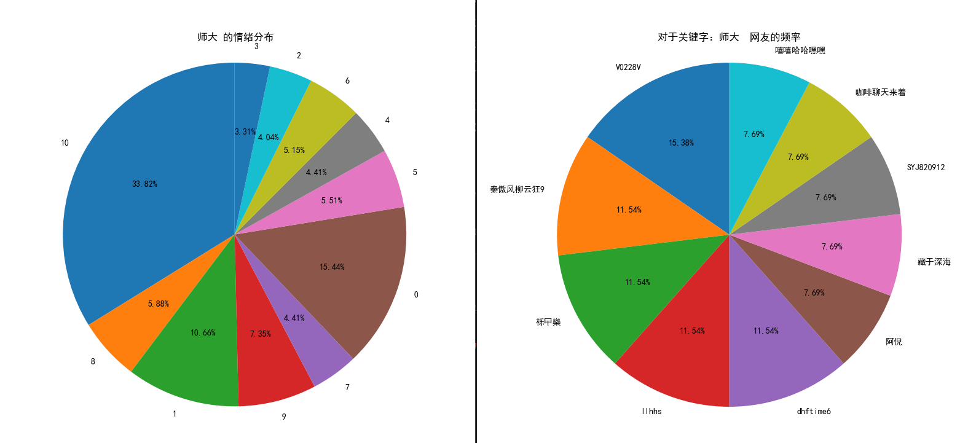
这次“师大”的关键词里同学们就没有那么友好了，低情绪言论占了大部分（5分以下的比例已经接近50%）同学们也许对师大不是那么看好（尤其是住江边的同学，一上来就要问候全家，素质三连）
在发帖人上，分布十分均匀，大家都能在其中发表自己的看法。
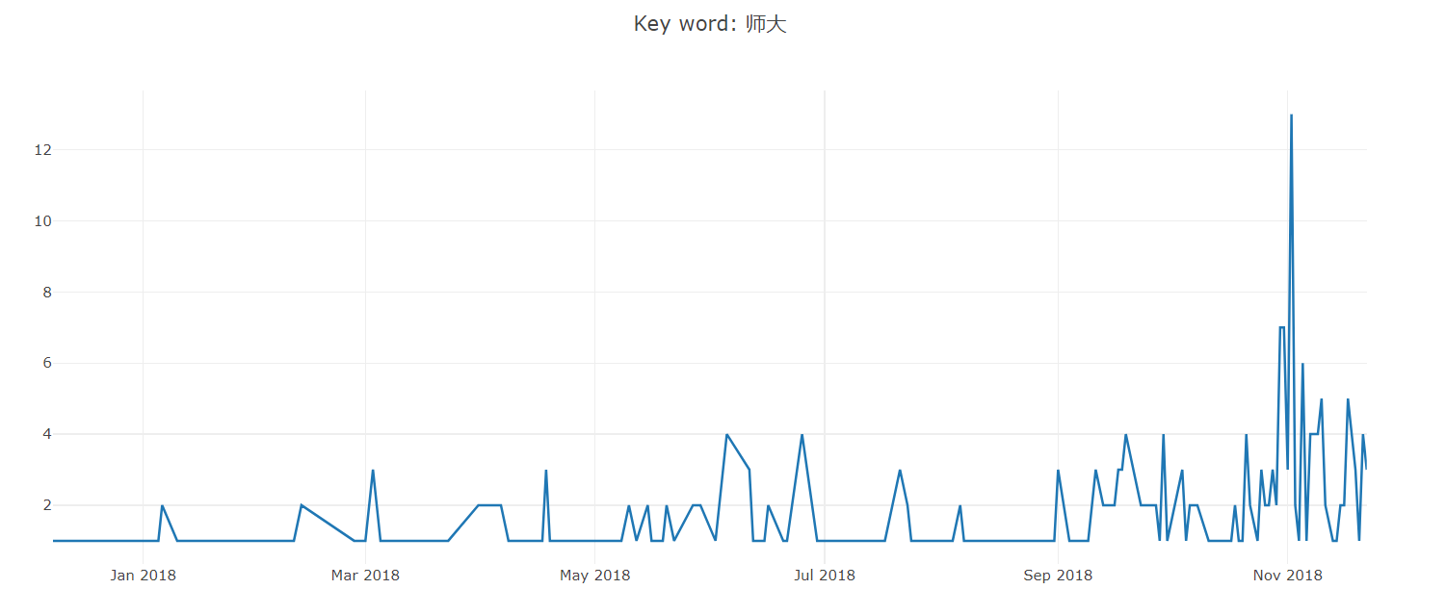
时间上看“师大”集中在九月到十一月，今年来看可能和校庆(11月)有关.
(但还是没有热点词“专业”多)
考研
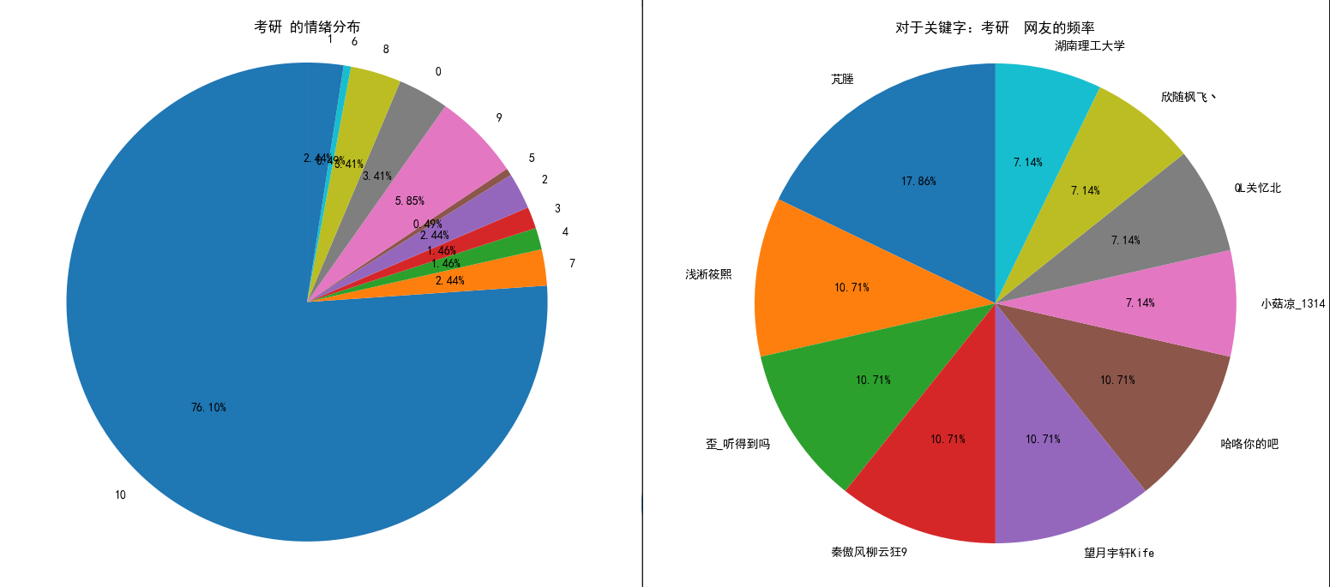
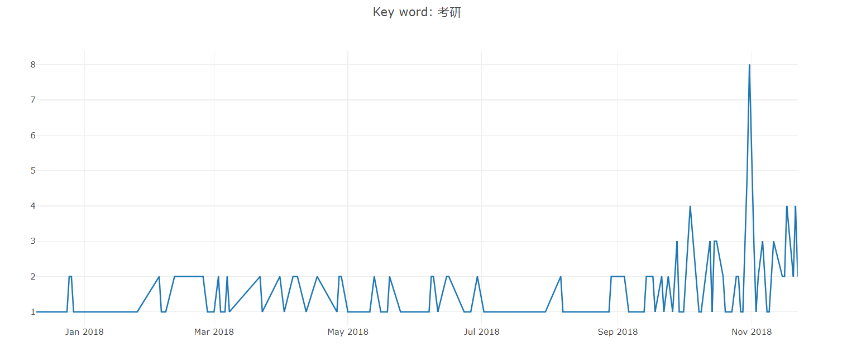
学姐
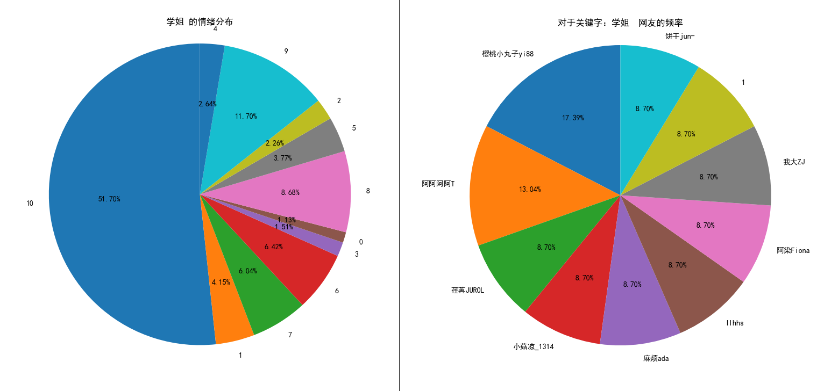
这个关键词就不多说，师大女生多，自然“学姐”关键词热度会上升，而且师大有很多优秀的“学姐”值得大家去聊哟~~~（“学长”关键词在第25名，“学弟”、“学妹”没有达到TOP100）
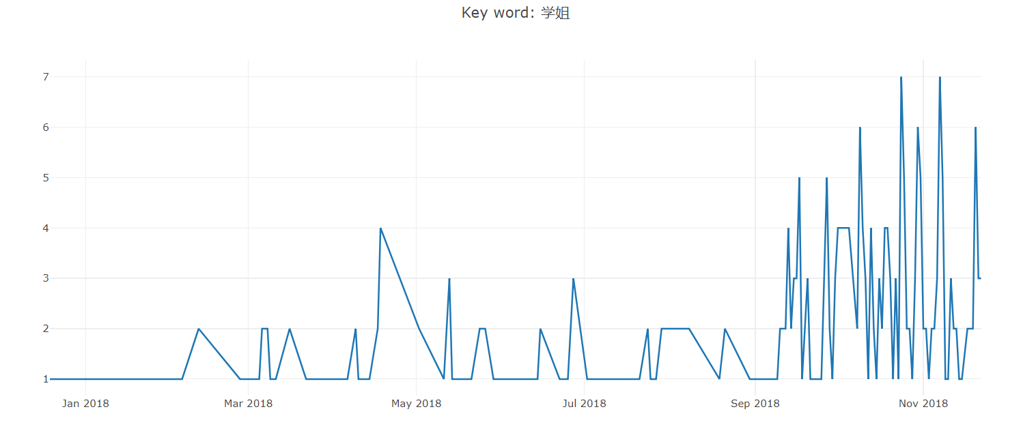
时间上看“学姐”的热度主要集中在开学后，同学们想问问题，一般找优秀又可亲的学姐嘛（谁叫咱学校“学长”太少了呢~）
合租
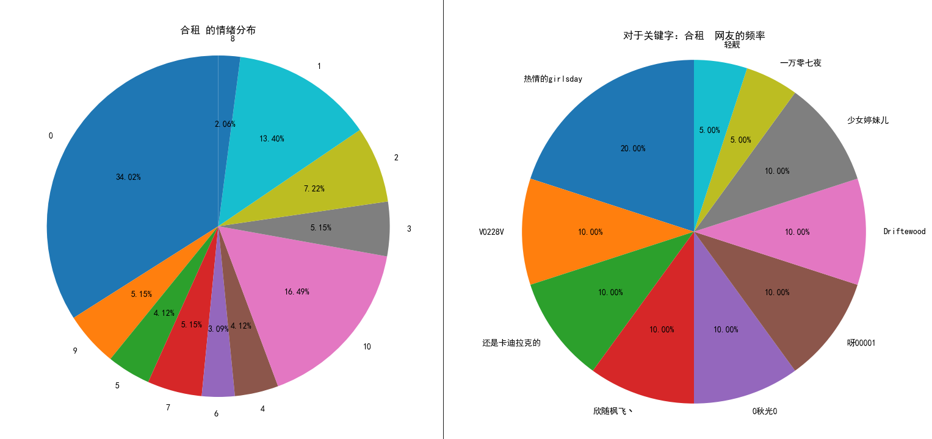
最后我们看看“合租”，合租的情绪又特别低（光0分的就占34.02%！良好情绪(超过6分)仅仅约为25%）个人认为“合租”在大学生中算是个敏感词，学生很容易在合租上相互撕逼，而且贴吧里合租信息鱼龙混杂，有些信息充斥着广告和诈骗信息，影响学生们的情绪，希望有关部门能管管这些“野路的”合租信息。
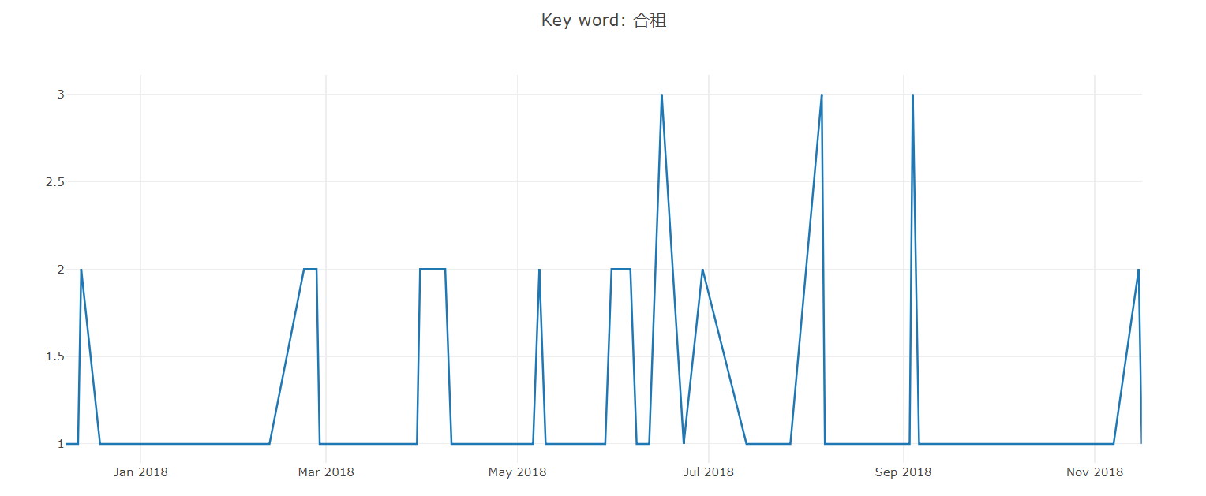

时间轴上看，合租信息在全年分布较均匀，暑假数量多一点，可能和一些学生想呆在学校学习但寝室不让住人有关，而最近寝室假期已经可以住了，租房请求已经减少了。

Chat_data:(column: 网友1-网友2-次数)
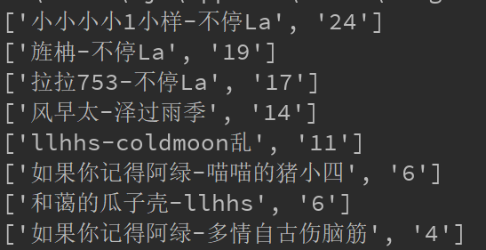
通过聊天分析可以得到网友之间的关系图：

